КГУ «ОШ № 1 п.Алексеевка»

Аналитический отчет по выполнению программы «Рухани Жангыру»

2022-2023 уч.год
«Программа «Рухани жаныру» определяет патриотическое направление, выраженной в любви к родной земле, ее культуре, обычаям и традициям казахского народа. Чтобы наша Республика стала процветающей, конкурентоспособной страной, мы должны привить подрастающему поколению – уважение к историческим традициям, культуре родной земли, духовной культуре.
Согласно годового плана работы школы ведется планомерная работа по реализации программы «Рухани Жангыру». В рамках спецпроекта «Туған жер» проходят занятия по всем образовательным областям, экскурсии на территории родного села, досуги, проведение патриотических праздников, выставки детских работ, спортивные праздники, детские проекты «Мое село», «Мой край родной» участие в конкурсах, театрализованные представления. Были проведены уроки «Конституция - основной закон Республики Казахстан» для учащихся 1-4 классов. Конкурс рисунков, видеороликов «Мой Казахстан – моя доблесть», «Моя Родина – Казахстан» для учащихся 1-4 классов. Мероприятия ко Дню вывода войск из Афганистана:
- Встреча с воинами Афганской войны для учащихся 8-11 классов.
- Конфереция: «Афганистан – боль моя» для учащихся 5-7 классов.
- Книжная выставка по теме: «15 февраля – День вывода войск из Афганистана» для учащихся 1-11 классов.
Затрагивая основные аспекты реализации программы «Рухани Жангыру» в нашей школе были проведены тематические мероприятия, которые были направлены на формирование нового патриотического сознания «Золотая осень», «Мой независимый Казахстан», «Праздник Наурыз»,«Птицы наши друзья», «День Победы». На данных мероприятиях звучали стихи и песни о Казахстане, о познании себя, о нравственности. Дети исполняли казахские народные танцы «Кара Жорга», принимали активное участие в народных играх .Закрепили знания о традициях, об обычаях, обрядах народа Казахстана.
В рамках данного направления была организована выставка творческих работ «Люби и знай родной свой край». С целью содействовать формированию ценностных ориентаций, развитию творческого потенциала, умению наблюдать за природой родного края. Одним из ключевых приоритетов своей идеологии наше государство видит в воспитании граждан и подрастающего поколения, любви к своей земле, преданности своему селу, своей малой Родине. В реализации программы ежегодно проводим акцию «Покорми птиц. Забота о друзьях наших меньших». Была проведена предварительная работа с детьми и их родителями по изготовлению кормушек для птиц, проведены беседы о необходимости подкормки птиц зимой, детям были показаны иллюстрации с видами зимующих птиц. Родители и дети приняли активное участие, изготовили кормушек и проявили заботу о птицах, зимующих в нашем селе. Проведена экологическая акция «Мир без мусора».

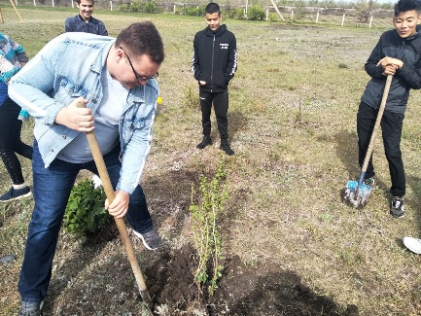

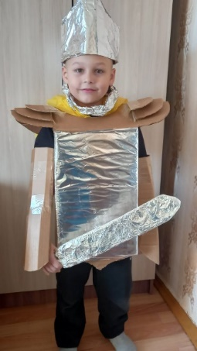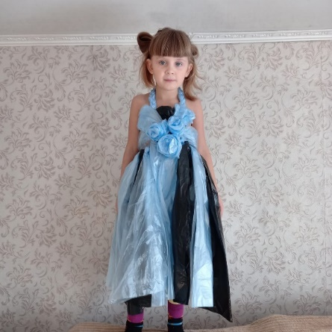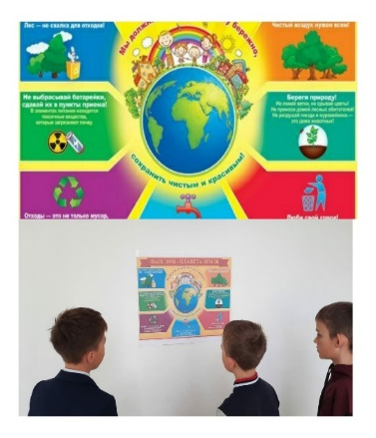

Проведены следующие мероприятия: «Туған жер »«Өлкетану»«Краеведение»

- Виртуальная экскурсия по страницам нашего села. Для учащихся 1- 4 классов.

- Фотокросс «Мое родное село» для учащихся 1- 4 классов.

- Викторина – игра «Топонимика родного края». Для учащихся 5-7 классов.
- Видеопрезентация «Герои живут рядом» для учащихся 8-10 классов.
- Просмотр видеоролика «Независимый Казахстан», «Страницы истории» для учащихся 9-11 классов.

«Саналы Азамат»«Сознательный гражданин»- Деловая игра «Я ищу работу» для 9 -11 классов ,урок профориентации по теме «Непростой выбор» для 7-8 классов,профориентационная диагностика для учащихся 9 и 11 классов, онлайн – викторина «Права и обязанности» для учащихся 5-7 классов.
Экскурсии по промышленным предприятиям города Кокшетау для учащихся 9-11 классов.

«Кітап -білім бұлағы» «Книга - источник знаний»-
- Просмотр видеоролика «Что за прелесть эти сказки» для учащихся 1-4 классов;
- Акция «Читающая школа» каждую среду для учащихся 1-11 классов.
- Акция «Читающие родители» для родительской общественности.
Организация буккросинга.

«Великие имена Великой степи»-
Литературный вечер: «Мухтар Ауэзов и Абай», посвященный
125 летию со дня рождения Мухтара Ауэзова.355-летия Казыбек би.
Литературная гостиная «Абай и Пушкин : созвездие блистательных имен».
Круглый стол «Искусство в современном мире».150-летия Ахмета Байтурсынулы.
110-летию Динмухамеда Кунаева. 125-летию Мухтара Ауэзова .

«Дәстүр мен гұрып» «Обычаи и традиции»-Ұлттық ойындар. 1-5 сыныптар. Қазақ халқының салт-дәстүрлері. 6-8 сыныптар. Просмотр видеоролика. «Традиции и обычаи народов Казахстана». Для учащихся 9-11 классов. «Қош келдің, әз- Наурыз» мерекелік іс –шара.Конкурс видеороликов, презентаций «Обычаи Казахстана».

«Үнем - қоғам куаты»- Экологический классный час « Мир без мусора».Экологический классный час «Эко – мода или вторая жизнь мусора».
«Дети и театр»- Просмотр документального фильма «Ы. Алтынсарин и образование» для учащихся 8-11 классов.Просмотр документальных образовательных мультипликационных научных фильмов об экономии воды, электроэнергии. Семейный телевизионный видеоконкурс «Бабалар ізімен» среди учащихся и их семей в рамках специального проекта «Дәстүр мен ғұрып» с привлечением пользователей социальных сетей.
4 апреля 2022 г. в рамках программы «Рухани Жарныру» были проведены мероприятия связанные с объевлением Кокшетау культурной столицей Казахстана.
В рамках мероприятия состоялись беседы с учащимися с демонстрацией видеофильмов и презентаций учащихся о культурных памятниках Кокшетау.
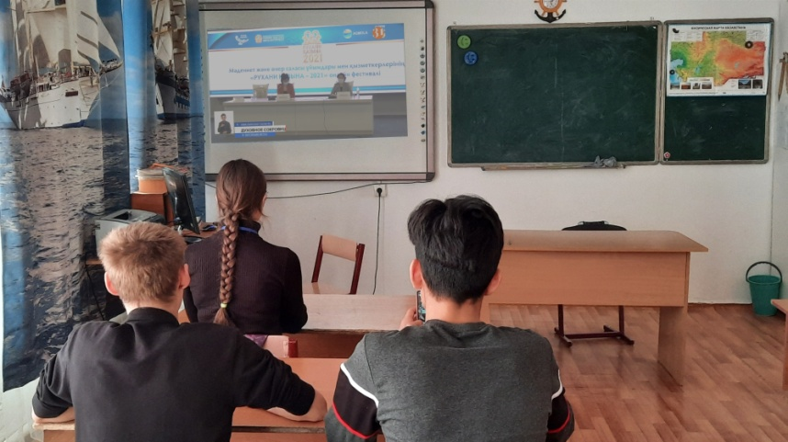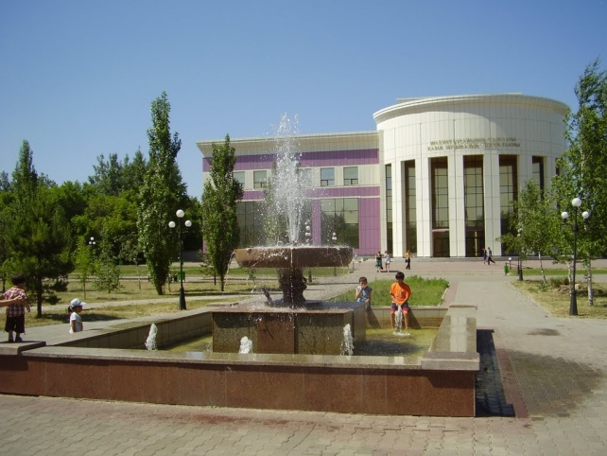
Часть видеоматериалов была размещена на страницах соц.сети «Инстаграмм» .
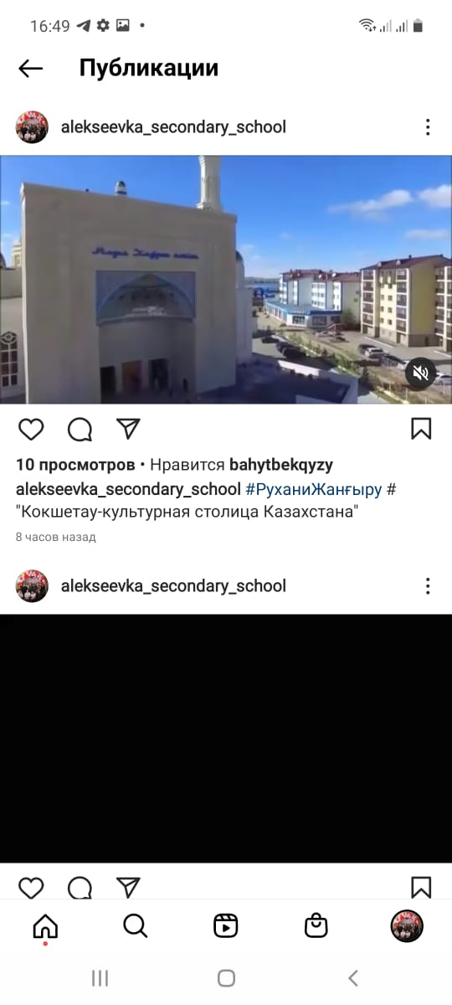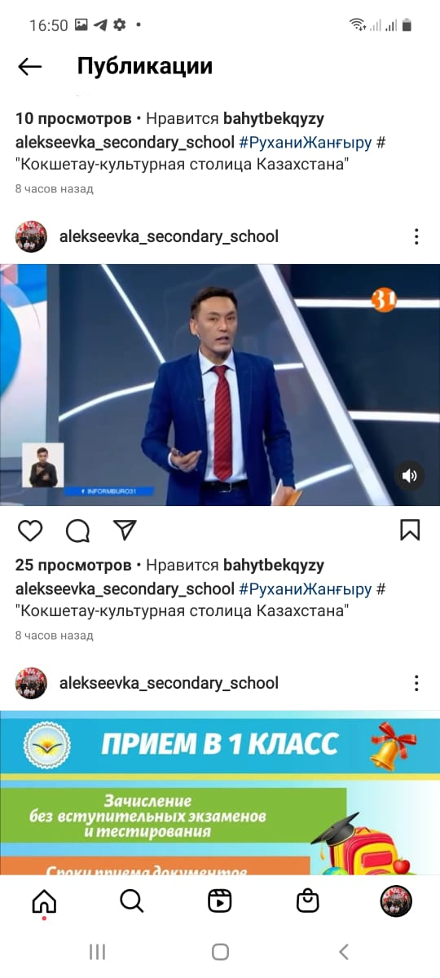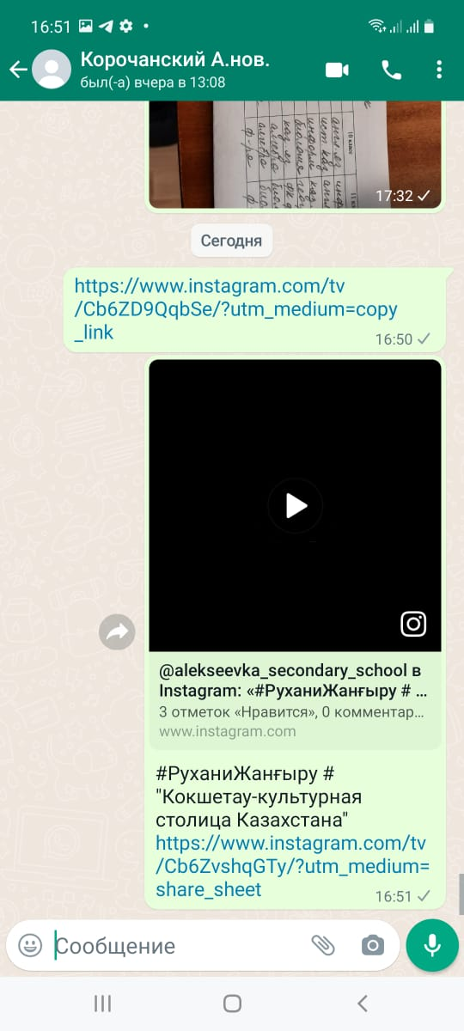
Организованы экскурсии в музеи, экскурсии по сакральным местам.
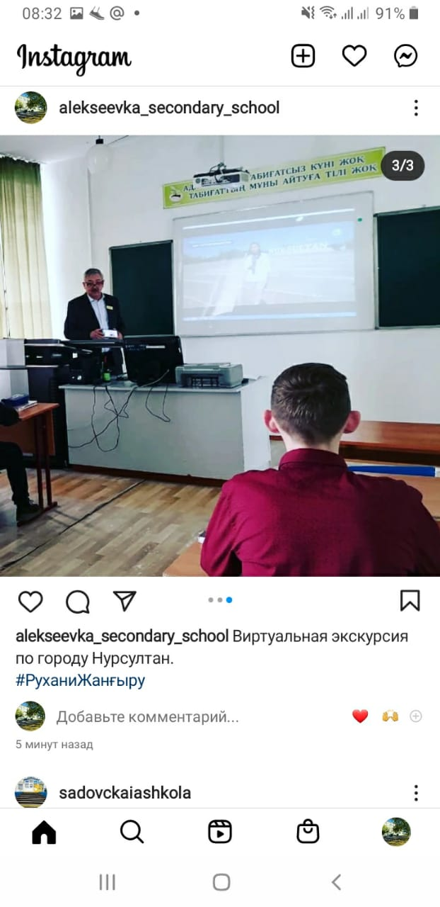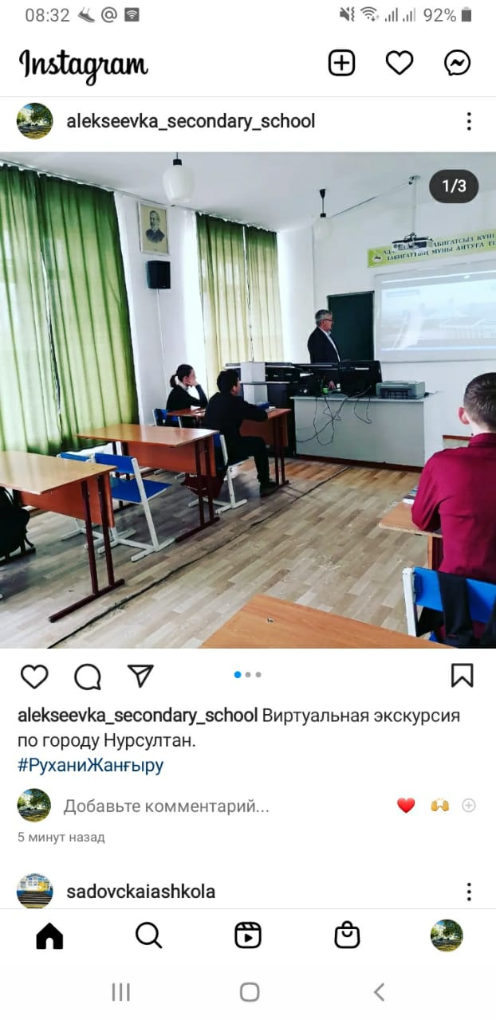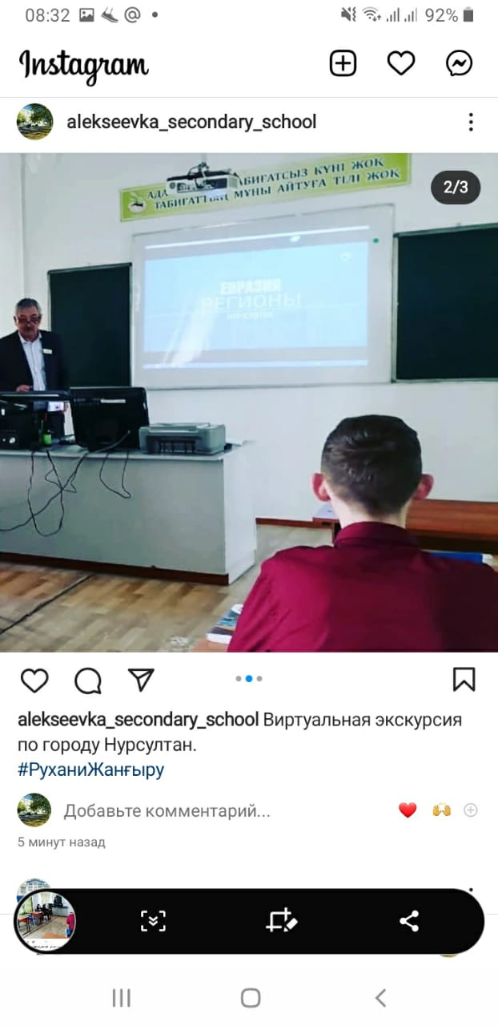
В рамках программы «Рухани жангыру» в классах были организованы просмотры видеороликов, посвящённые знакомству учащихся с сакральными местами Акмолинской области.

Цель:

- духовно-нравственное воспитание учащихся;
- воспитание патриотизма, чувства гордости за край, в котором живешь;
- преемственность поколений.

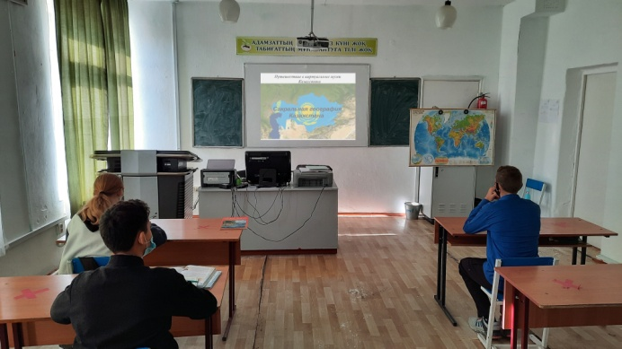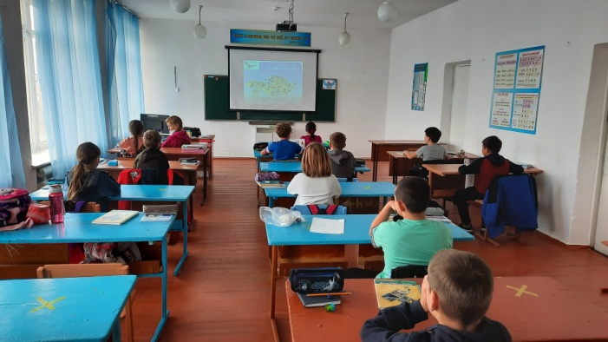

В школе работает краеведческий кружок «Мой край родной» руководителем которого является учитель истории и географии Корочанский А.И. Здесь проводится сбор материала об истории села Алексеевка. На основании собранного материала издана книга «Край родной», автором является Корочанский Александр Иванович. Также на территории нашего села найдены: монеты 1895г., колокольчик 1817г.,замочек из бронзы, ювелирные изделия из серебра и другое. Все это хранится в школе в краеведческом уголке и обеспечивает базу данных по истории нашего края.

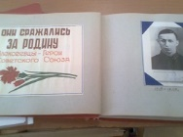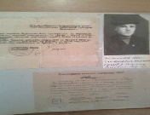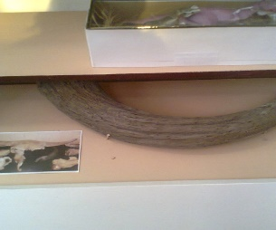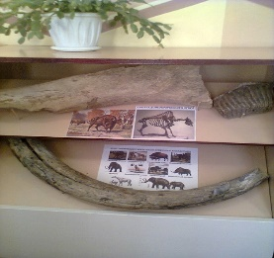
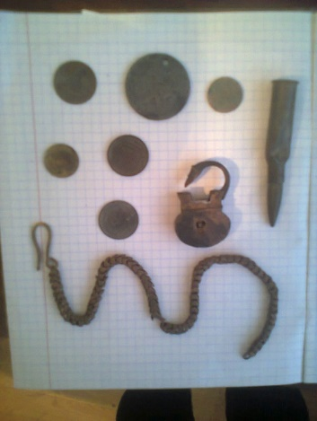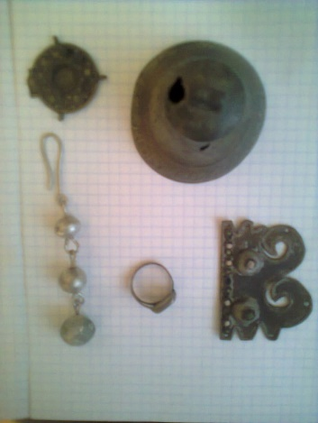
Сведения о краеведческом музее
1. Название – Школьный Уголок Краеведения.
2. Адрес: Акмолинская обл., Зерендинский р-он, с.Алексеевка, Алексеевская средняя школа
3. История создания – 1989г., подборка материалов произведена учителем географии Батовой Ю.А.
4. Цель создания: сохранение имеющихся и поиск новых сведений о истории села; природе родного края; ветеранах Великой Отечественной войны; знакомство подрастающих поколений с историей посёлка, воспитание чувства патриотизма к большой Родине через любовь к малой родине, своей земле, бережному отношению к ней; развитие интереса к историческим наукам.
5. Технические данные: экспозиции Школьного Уголка Краеведения размещены в помещении учебного класса площадью 9х6 м.
6. Режим работы: 9.00. – 14.00. – проведение уроков истории и географии.
Ознакомление учащихся с экспонатами Уголка, проведение лекционных занятий об истории села, экскурсии для учащихся по родному краю – согласно утверждённому учебному плану учителя и воспитательному плану школы.
7. Количество посетителей: учащиеся школы (ежедневно), бывшие выпускники школы, жители села и соседних посёлков, работники акимата, соседних школ.
8. Руководитель –Корочанский Александр Иванович, учитель географии и истории. Образование высшее педагогическое, историко-географический факультет Государственного университета им. Ш.Ш.Уалиханова. Стаж работы 14 лет. Руководство осуществляется на общественных началах.
9. Серия альбомов, отображающих профиль музея:
– «Наши ветераны», «Целинная эпопея», «История школы», «Учитель, перед именем твоим», «Природа родного края». «Вид посёлка в разные годы».
10. Проводятся кружковые занятия с учащимися.
11. Задачи Краеведческого кружка: сохранение и приумножение сведений, касающихся истории села; знакомство подрастающего поколения со страницами истории родного села, его географией, топонимикой, природными богатствами, рекреационными ресурсами, туристическими объектами; проведение экскурсий по родному краю; изучение экологических изменений в природе родного края.
12. Основные направления работы: познавательная деятельность; поисково-исследовательская; экспозиционно-выставочная; научно-исследовательская.
13. Разделы и экспозиции музея:
- История села;
- Наш край в древние эпохи;
- Ветераны Великой Отечественной войны;
- История школы;
- Природа родного края.
14. Формы работы:
- лекционная;
- экскурсионная;
- исследовательская
- уроки.
15. Результаты работы:
- Брошюра «Край Родной», автор А.И.Корочанский, о истории, людях, природе Алексеевского округа.
- Любительские археологические исследования с металлоискателем на территории округа (Г.А.Полянский).
- Брошюра «Занимательная археология» о результате любительских археологических раскопок на территории села Алексеевка и его окрестностях.
- Статья в газете «Бирлык» «Занимательная археология», автор А.И.Корочанский.

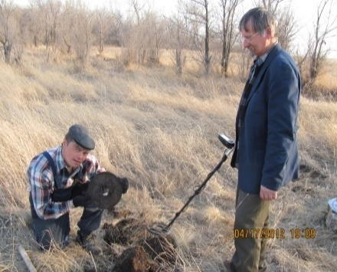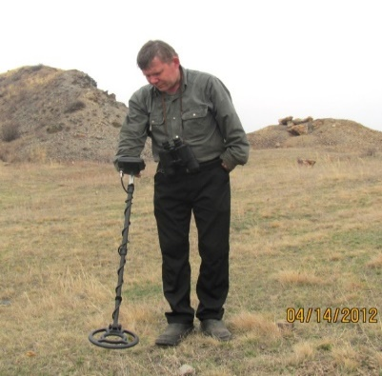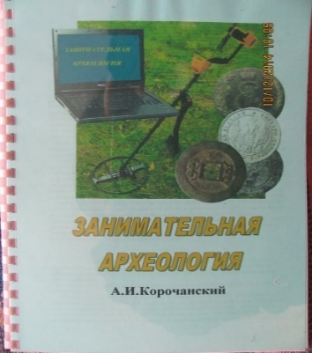
Общий охват детей- 5-11 кл.
Вся эта работа направлена на практические действия для перехода на совершенно новый уровень развития нашего Казахстана.
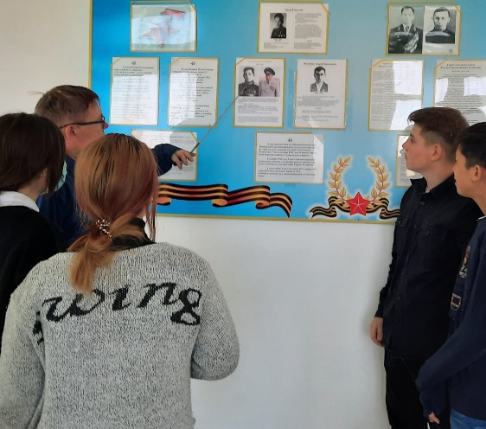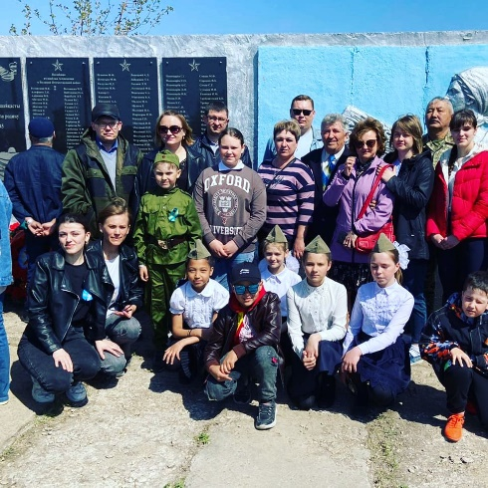
Все направления и спецпроекты были реализованы.

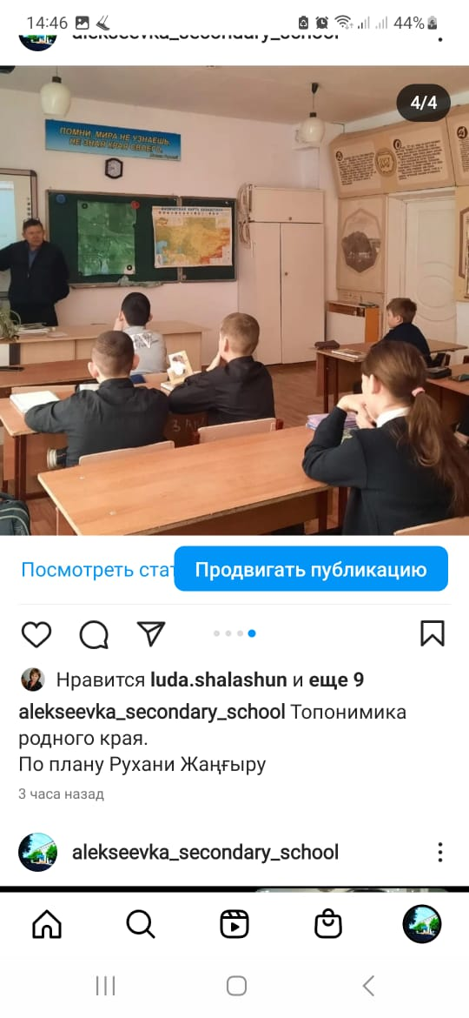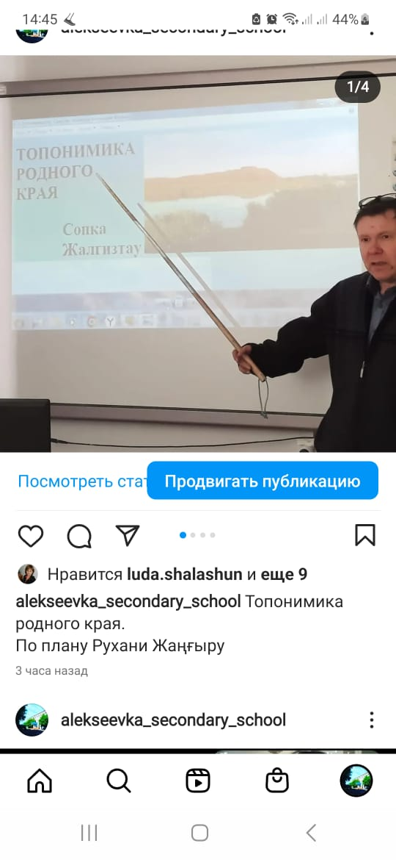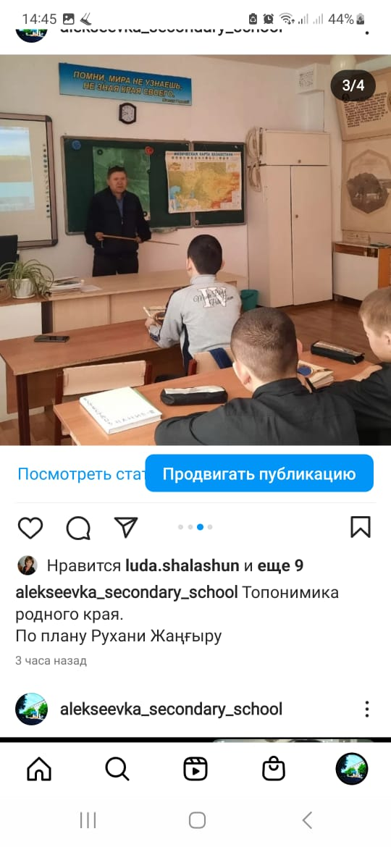
Исполнила :ЗДВР Губина М.Е.

